МИНИСТЕРСТВО ОБРАЗОВАНИЯ И НАУКИ РОССИЙСКОЙ ФЕДЕРАЦИИ

«Сибирский государственный университет науки и технологий

имени академика М.Ф. Решетнева»

Отчет по лабораторной работе №7

«Проектирование диаграммы компонентов разрабатываемого приложения.»

Руководитель:

___________________ И.В. Василенко

(подпись)

________________________________

(оценка, дата)

Выполнил:

студент группы БПЭ22-02

____________________ С.И. Желтяков

(подпись)

________________________________

(дата)

Красноярск 2024

**ДИАГРАММА КОМПОНЕНТОВ**

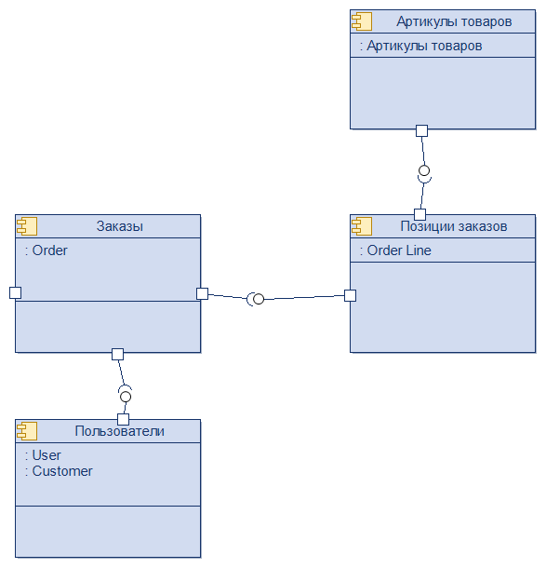

Рисунок 1 – Диаграмма компонентов.